Déploiement des médicobus dans les territoires ruraux avec des difficultés d’accès aux soins
Appel à Projet Médicobus
AAP n°2023-01
Direction des soins de proximité
Décembre 2023
Cahier des charges
Déploiement des médicobus dans les territoires ruraux avec des difficultés d’accès aux soins

I - Enjeux de l’appel à projet

Le déploiement de medicobus dans les territoires ruraux avec des difficultés d’accès aux soins s’inscrit dans le cadre du plan France ruralités annoncé par la Première ministre le 15 juin 2023, et est repris dans le Plan « Pour des solutions concrètes d’accès aux soins dans les territoires » annoncé par Agnès Firmin le Bodo le 13 juillet 2023.

Ces plans sont déclinés au niveau régional dans le cadre d’un partenariat entre l’Agence Régional de Santé, l’Assurance Maladie, la Mutualité Sociale Agricole et la Région.

La mesure vise à mettre en place, pour une durée de 3 ans, une offre de médecine générale et/ou de spécialité, itinérante dans les zones rurales en réponse aux difficultés d’accès aux soins des personnes isolées, sans médecin traitant ; et ce pour permettre un accès aux soins, y compris dans les territoires les plus enclavés, dans une démarche « d’aller-vers ».
Elle s’appuie largement sur les enseignements des CNR territoriaux et fait écho aux initiatives locales déjà en place, pour les amplifier.

Un objectif cible de 100 médicobus à fin 2024 au niveau national est fixé par instruction ministérielle à l’issu de deux vagues de labélisation.

Il s’agit avec cet appel à projet de lancer la première vague de labélisation des projets en région Provence Alpes Côte d’Azur à partir du cahier des charges régional ainsi proposé. Celui-ci à pour objectif de définir le cadre général d’intervention ainsi que les critères de sélection des projets.

Les candidats sont invités, s’ils s’estiment en capacité de répondre aux besoins déclinés dans le cahier des charges, à proposer via leur dossier de candidature les réponses et modalités de mise en œuvre imaginées dans le respect des grands principes énoncés par le dispositif.

Une candidature proposée en commun par plusieurs porteurs d’un même territoire peut être élligible.

Un deuxième appel à projet sera lancé dans le courant de l’année 2024, pour compléter le déploiement du dispositif dans notre région.

II – Contexte et éléments de cadrage

Contexte

Les candidats à cet appel à projet se positionnent pour être labélisés par le comité régional « Déploiement des médicobus dans les territoires ruraux avec des difficultés d’accès aux soins » dans le cadre de la première vague de labélisation.

Ils présentent un projet qui doit permettre de répondre aux objectifs suivants :

- Apporter une réponse de médecine générale (en priorité) dans un délai raisonnable aux populations sans MT

Cette offre vient répondre en priorité aux difficultés d’accès aux soins des personnes en affection de longue durée sans médecin traitant et aux personnes âgées isolées. Cette offre de service doit permettre de s’inscrire en complément de toutes les autres solutions organisationnelles existantes sur le territoire (recours à un autre professionnel de santé, protocoles de coopération, téléconsultations, etc), en cohérence avec le plan d’action dédié aux patients en ALD sans médecin traitant engagé par l’Assurance maladie.

Il s’agit, en première intention, d’une réponse en termes de soins.

Ce dispositif doit permettre d’offrir une nouvelle possibilité d’accès aux soins aux patients qui en sont dépourvus. Il peut intégrer aussi des consultations autres que celles de médecine générale, en associant, dans le cadre d’une activité partagée ou de jours dédiés, des gynécologues, des cardiologues, des ophtalmologues, des chirurgiens-dentistes, ...

Le bus mobile n’est pas une antenne mobile de soins non programmés mais il pourra aussi être sollicité par le Service d’accès aux soins (SAS) en tant que de besoin. Une attention particulière doit être apportée à l’organisation en place dans le territoire pour les soins non programmés. Le médicobus ne doit pas déstabiliser cette organisation, et ce, que le SAS soit en phase de démarrage ou pas encore effectif sur le territoire visé.

Ce dispositif peut proposer également des actions de médiation numérique visant la promotion de Mon Espace Santé, en lien notamment avec la démarche de prévention « Mon bilan prévention aux âges clés de la vie ».

L’accès du patient au service du médicobus se fait en articulation, sans se substituer, avec toutes les solutions du territoire : téléconsultation, vacations mises en place sur le territoire, …

- S’inscrire dans une réflexion collective pour ancrer localement une offre de soins.

Cette solution doit s’inscrire dans un projet territorial. Elle doit être appréhendée comme une solution provisoire et un premier pas vers la structuration d’une offre plus pérenne sur le territoire. La concertation des acteurs autour d’un projet de médicobus peut s’appuyer sur une communauté professionnelle territoriale de santé existante. Le projet de médicobus constitue aussi une opportunité pour faire émerger la constitution d’une CPTS sur des territoires qui n’en sont pas encore pourvus.

- Veiller à ne pas compromettre ou chercher à remplacer les initiatives déjà prises par les collectivités, et parfois déjà soutenues par l’Etat.

Les éléments de cadrage

Identification consensuelle du besoin et territoire ciblé

Il est attendu un état des lieux partagé permettant aussi d’argumenter la tension sur le besoin (part des patients en Affection de longue durée sans médecin traitant, part des personnes âgées sans médecin traitant, délai conséquent d’attente pour un rdv de médecine générale, éloignement géographique …) et l’absence de concurrence avec une offre déjà existante en place.

Le projet cible les zones rurales au sens de l’INSEE situées en ZIP ou ZAC et caractérisées par des problématiques d’éloignement géographique de la population, une part de patients sans médecins traitants particulièrement marquée, et plus particulièrement les personnes en ALD, et les personnes âgées, des délais d’obtention de rendez-vous chez un médecin généraliste importants

Dynamique territoriale collective initiée par des professionnels de santé
Le projet proposé doit pouvoir s’intégrer au projet de santé du territoire pour garantir la bonne articulation entre les acteurs/offreurs du territoire, et aussi autant que possible poser les bases pour faire émerger une réponse pérenne.
Il doit s’agir d’une initiative émanant des professionnels de santé, dont la coordination territoriale est idéalement assurée par une CPTS.

Le projet est porté en partenariat avec les collectivités territoriales et s’articule notamment avec :
- les enjeux portés par la feuille de route nationale médecin traitant
- les dispositifs itinérants en place,
- le Service Accès aux soins, qu’il soit effectif ou en projet

Le portage du dispositif
Le projet est en priorité, porté par les CPTS du département – qui peuvent aussi être constituées en inter-CPTS – qui définissent l’itinéraire et les modalités de coordination du bus. Elles portent la cellule de coordination du dispositif (y compris orientation des appels).

Le bus peut être porté par un centre de santé, une maison de santé ou encore un établissement de santé, dans le cas où le territoire ne dispose pas de CPTS suffisamment robustes pour porter un tel dispositif. Un portage par plusieurs acteurs est également possible afin de répondre à une dynamique territoriale notamment, par exemple entre GHT et CPTS.

Le bus peut être acquis, mis à disposition ou loué par le porteur de projet.

Le porteur devra souscrire aux contrats d’assurance d’usage concernant le dispositif.

L’organisation/fonctionnement
Les principes généraux d’organisation et de fonctionnement du bus sont précisés :

- il n’ y a pas d’accès direct au médicobus : la mobilisation des services du bus doit se faire en articulation, sans substitution, avec les autres solutions du territoire ;
- dans la mesure du possible, ce sont les mêmes professionnels de santé qui voient toujours les mêmes patients ;
- un itinéraire hebdomadaire fixe est proposé : le calendrier peut être ajusté mais pas trop souvent (pour faciliter l’identification du dispositif entre autres si articulation avec le SAS) ;
- il peut être proposée une incitation à la participation des médecins retraités, en veillant à respecter leur souhait sur le niveau d’engagement ;
- les modalités choisies doivent permettre de garantir la continuité des soins ;
- les modalités choisies doivent permettre de garantir la lisibilité du dispositif : information SAS, patients, professionnels de santé … ;
- une cellule de coordination du bus est mise en place pour gérer les appels, les tournées, … ;
- le projet repose sur une organisation efficiente, garantissant une mobilisation rationnelle des ressources et donc une bonne articulation entre tous les dispositifs mobiles : le médicobus peut tout à fait être partagé pour assurer des consultations de spécialistes (soit partagées avec la médecine générale, soit sur des jours dédiés) ;
- l’articulation avec la CPAM doit être pensée pour garantir, si besoin, la mise en place de circuits de signalement sur les problématiques d’accès aux droits et faciliter l’orientation des assurés vers les missions accompagnement santé (situations de rupture des droits, accompagnement personnalisé) dans le cadre de la convention de partenariats entre la CPTS et la mission d’accompagnement santé (MISAS) de l’assurance maladie. L’Espace partenaires, webservice d’échange entre l’assurance maladie et les professionnels de santé pourra également être utilisé.
- Les médicobus doivent être équipés de lecteurs de carte vitale et devront appliquer le tiers payant.

Le bus : équipage et critères techniques d’équipement
Le personnel embarqué à bord du bus est à minima chauffeur-accueillant, un médecin (médecine générale et ou autre spécialité) qui peut être secondé par un assistant médical, un infirmier, un infirmière en pratique avancée… en fonction de la particularité du projet.

Si le projet prévoit une action de médiation numérique Mon Espace Santé, des ambassadeurs MeS (mobilisés par l’ARS et le GRADeS ieSS) ou tout autres médiateurs numérique du territoire pourront être intégrés au dispositif.

Le véhicule doit être adapté à une consultation de médecine générale mais également, en tant que de besoin, à des consultations assurées par d’autres professions médicales ou soignantes. Le véhicule peut également être destiné au transport de l’équipage et du matériel technique pour des consultations dans des lieux de soins mis à disposition le cas échéant.

Le choix du véhicule est laissé libre, dès lors qu’il est porté par une démarche globale de responsabilité environnementale, énergétique et économique. Toutes les initiatives des collectivités territoriales œuvrant dans ce sens seront les bienvenues.

Les modalités de participation et de rémunération des professionnels de santé
Les modalités de rémunération des professionnels de santé demeurent applicables selon les régimes de droit commun, que le professionnel de santé exerce en libéral ou en tant que salarié d’un centre de santé ou d’un établissement de santé (dans ce dernier cas, assimilation à des consultations externes).

Plusieurs cas de figure sont possibles :
- Participation de professionnels de santé libéraux ;
- Participation de professionnels de santé d’un centre de santé ou d’un établissement de santé (dans ce dernier cas, assimilation à des consultations externes) ;
- Participation de professionnels de santé retraités, en particulier les médecins, salariés par un centre de santé ou une maison de santé (point d’attention : la fonction publique territoriale ne permet pas un exercice au-delà de 67 ans) ;

Le financement
Tout projet doit faire l’objet de recherches de co-financement pour permettre la prise en charge du budget de fonctionnement et d’investissement.

Les financeurs du dispositif, en dehors de la rémunération des professionnels de santé assurée par l’Assurance Maladie, sont l’Agence Régionale de Santé, la Mutualité sociale agricole, la Région, et les autres collectivités locales qui souhaitent y contribuer. Les financements pourront porter sur le volet investissement (achat du bus, équipements médico-techniques et numériques) et sur le volet fonctionnement. Pour favoriser un bon démarrage du projet, il est possible de solliciter une aide à l’ingénierie de projet.

Le porteur devra adresser aux différents financeurs potentiels des demandes de subvention distinctes qui seront instruites selon les modalités propres à chacun des financeurs.

Les financements dédiés à la mission « accès aux soins » prévus par l’ACI CPTS peuvent être mobilisés par les CPTS porteuses, dès lors que ce financement est dévolu à la coordination et non à l’effection des soins, dans le respect des modalités prévues (financement de la coordination, ...).

L’achat du bus ne peut pas être opéré par la CPTS elle-même. Dans ce cadre, un rapprochement avec les Communes, les Intercommunalités et les Départements est à privilégier.

Une attention particulière devra être apportée à la recherche de partenariat, notamment pour l’achat ou la mise à disposition des véhicules.

Les modalités de suivi et d’évaluation

Le dispositif est mis en place pour une durée de 3 ans ;

Au terme des 3 ans, l’évaluation régionale pilotée par le comité régional de suivi doit pointer notamment l’impact du projet sur la part des patients sans MT, idéalement la baisse du délai de rendez-vous à un médecin généraliste, voire l’émergence d’une offre locale pérenne.
L’indicateur de déploiement portera sur le nombre de consultations assurées, par profil de patients. Des indicateurs complémentaires pourront également être proposé par le comité régional.

Au-delà de l’évaluation finale, des bilans intermédiaires annuels de suivi devront être mis à disposition du comité national.

Un comité départemental est mis en place par l’ARS dans tous les départements porteurs d’un projet ainsi retenu, pour en assurer le pilotage local et le suivi. Il est proposé que la commission de coordination de l’offre de soins de proximité départementale soit l’instance désignée à cet effet.

La communication autour du projet : un facteur de réussite

La charte graphique

La labellisation du projet sera matérialisée par le logo France ruralité qui sera apposé sur le véhicule.
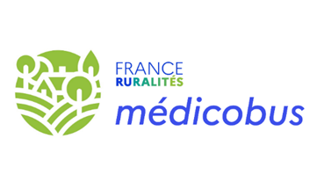

La communication

L’information des professionnels de santé et des usagers est un facteur de succès du dispositif : les ARS et CPAM seront attentives sur ce point à organiser une information, en lien avec les autres acteurs du projet. Une attention particulière sera portée à la cohérence avec le déploiement local du plan national accès à un médecin traitant piloté par l’Assurance Maladie.
A ce titre, les équipes chargées de dispositifs itinérants prévoient des modalités opérationnelles permettant d’identifier et d’orienter dans la mesure du possible les patients en ALD vers un médecin traitant. La MSA relaiera également l’information localement.
Une attention particulière devra être apportée à l’articulation des actions de communication prises par les collectivités territoriales et la CPTS parties prenantes du projet.

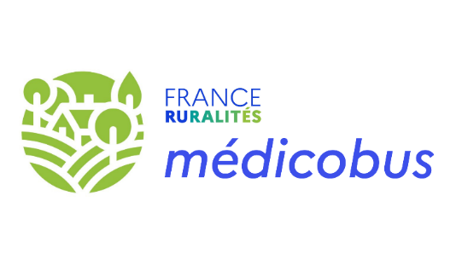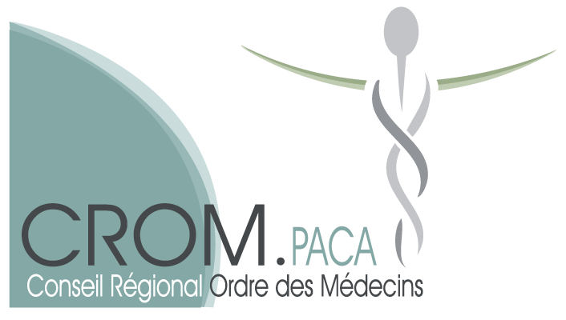

Afin d’assurer un déploiement harmonieux des projets de médicobus sur tout le territoire, le CNOM relaiera auprès des CDOM, la nécessité d’accompagner les projets sélectionnés en autorisant l’exercice itinérant dit « forain » tel que le code de déontologie médicale dans son article 74 le prévoit. Chaque médecin doit en faire la demande quel que soit son statut libéral ou salarié.

